电子税务局

主题办税需求调研说明

版本 <1.2>

修订文档历史记录

|  |  |  |  |
| --- | --- | --- | --- |
| **日期** | **版本** | **说明** | **作者** |
| 2019年1月2日 | V1.0 | 撰写初稿 | 张鹏凯 | |
| 2019年1月3日 | V1.1 | 新增1.2和1.3章节 | 张鹏凯 | |
| 2019年1月4日 | V1.2 | 补充1.1和1.5章节 | 张鹏凯 | |
|  |  |  |  | |
|  |  |  |  | |

评审记录

|  |  |  |  |
| --- | --- | --- | --- |
| **日期** | **版本** | **评审说明** | **评审人** |
|  |  |  |  |

# 引言

## 需求背景

目前电子税务局涉税事项都是按照不同涉税事项类别（包括登记类，证明类，征收类，申报类，发票类，认定类，优惠类，纳税信用）进行的分类，事项办理业务分散且不便捷。总局72号文要求建设套餐及组合业务功能，帮助纳税人一站式办理业务。通过对纳税人具体涉税业务办理场景和办理业务特点的分析，将部分业务场景归类，实现多个业务打包组成关联业务组合套餐，方便纳税人一次性办结多个相关联业务，实现事项间的无缝跳转，为纳税人提供更精准、便捷的个性化办税服务。

电子税务局已建设主题包括跨区域涉税事项套餐、注销登记综合办理套餐、新办企业套餐均采用定制化开发方式，与业务功能实现强关联提供是否可办理、事项关联、事项互斥等逻辑判断。虽能够实现套餐事项办理和事项关联，但存在开发周期长、无法灵活配置问题。因此建设主题办税配置与定制化开发套餐相结合，以适应各个区域不同业务流程。

主题办税配置功能提供可视化配置界面、灵活的配置方式，税务人员通过“托拉拽”方式添加事项和建立事项间关联组合成主题办税流程。纳税人进入主题根据流程指引完成税务办理。主题办税为纳税人提供灵活、高效、便捷、精准的创新式办税服务。

## 需求说明

主题办税功能可有效解决办理事项分散、业务办理不连贯、状态查询不直观等问题。主题配置功能提供：

* 以纳税人为中心，按主题归类实现一站式办税服务。
* 个性化定制，税务人员可根据纳税人实际需求实现自定义主题定制。
* 可视化配置，税务人员通过“托拉拽”方式可快速实现主题套餐配置。
* 精准化服务，按纳税人类型分类设置主题，提供精准化办税服务。
* 导航式展示，为纳税人提供直观的主题式办税流程指引。
* 办税进度清晰，进入办税主题可直接查看当前各事项办理状态。
* 关联业务办理，提供与主题相关联业务办理入口，一步直达。

## 适用对象

主题办税由税务人员、运维人员和开发人员配置。

## 示例访问

* 访问地址

<http://fsuil.foresee.com.cn/etax40ui/demo/theme/lm_theme.html>

## 调研问卷

* 链接地址

<https://wj.qq.com/s2/3050364/7008/>

* **二维码**



# 功能指引

## 我要开证明主题

* 1. 主要业务流程：主题关联的主要办理事项，点击【节点图标】即可访问事项办理页面。
  2. 关联业务：与该主题相关联业务功能，点击【节点图标】即可访问事项办理页面。



* 1. 查看流程进度：查看各类事项办理进度，默认获取该事项最新发起的申请单状态。

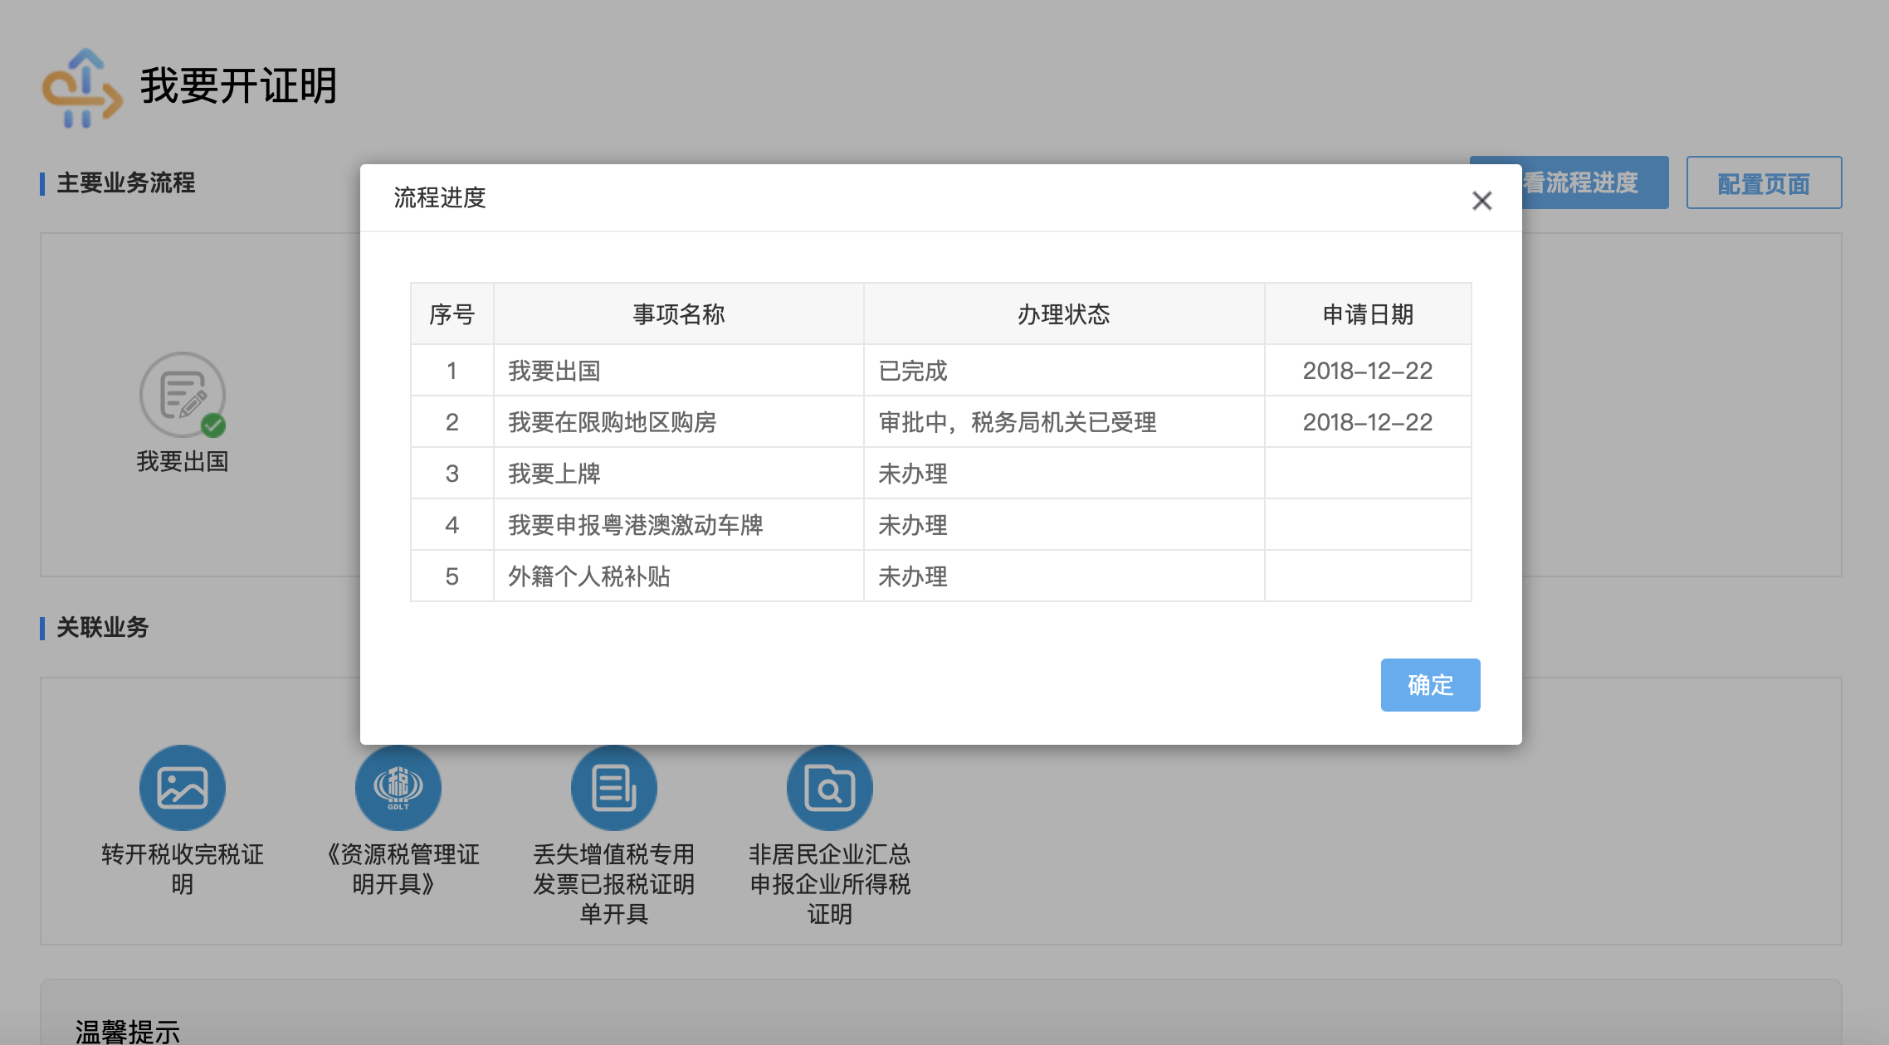

## 跨区域涉税事项套餐

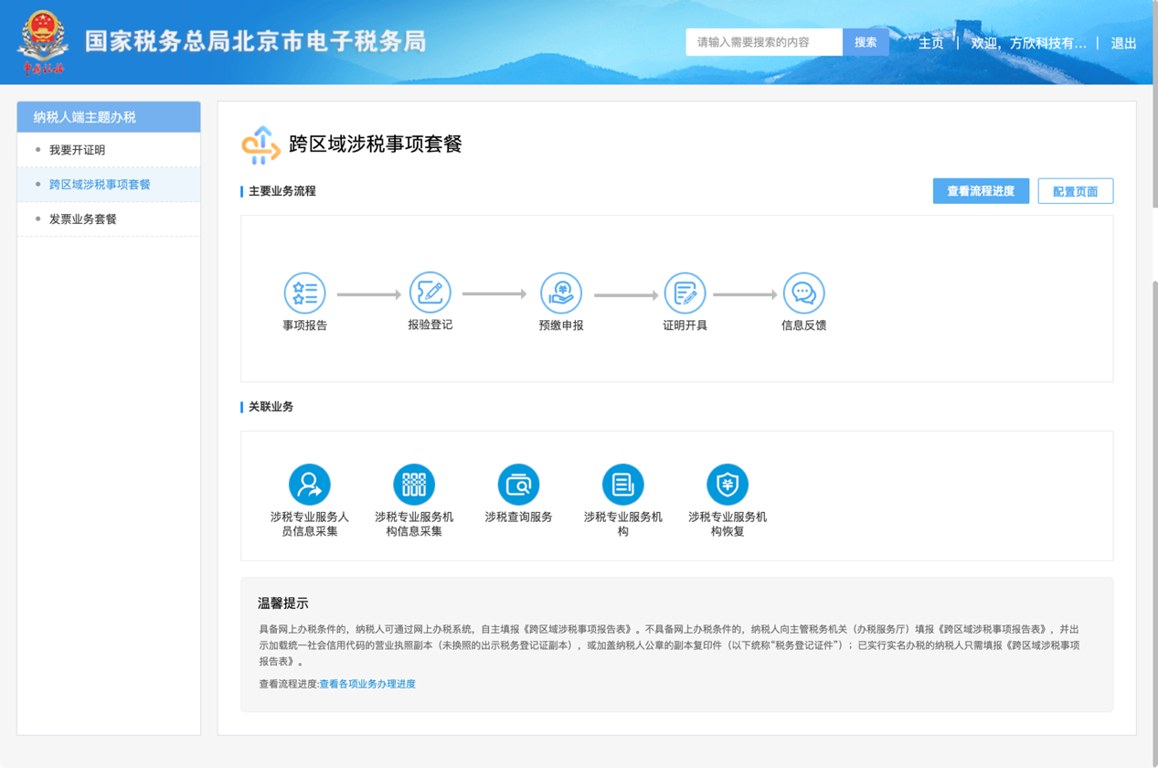

## 发票业务套餐

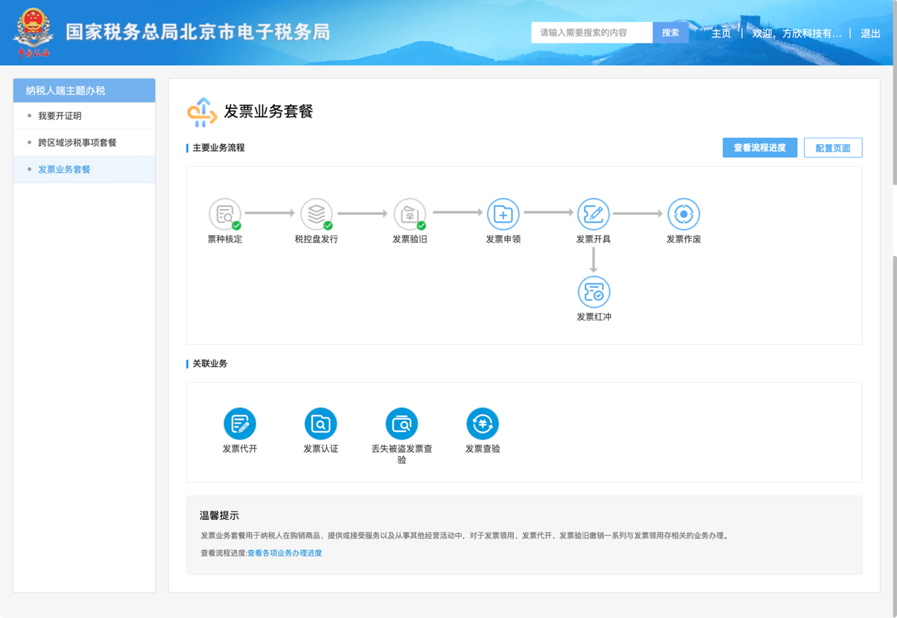

## 主题配置

1. 点击【配置界面】（税务人员或运维人员配置）进入主题配置页面。

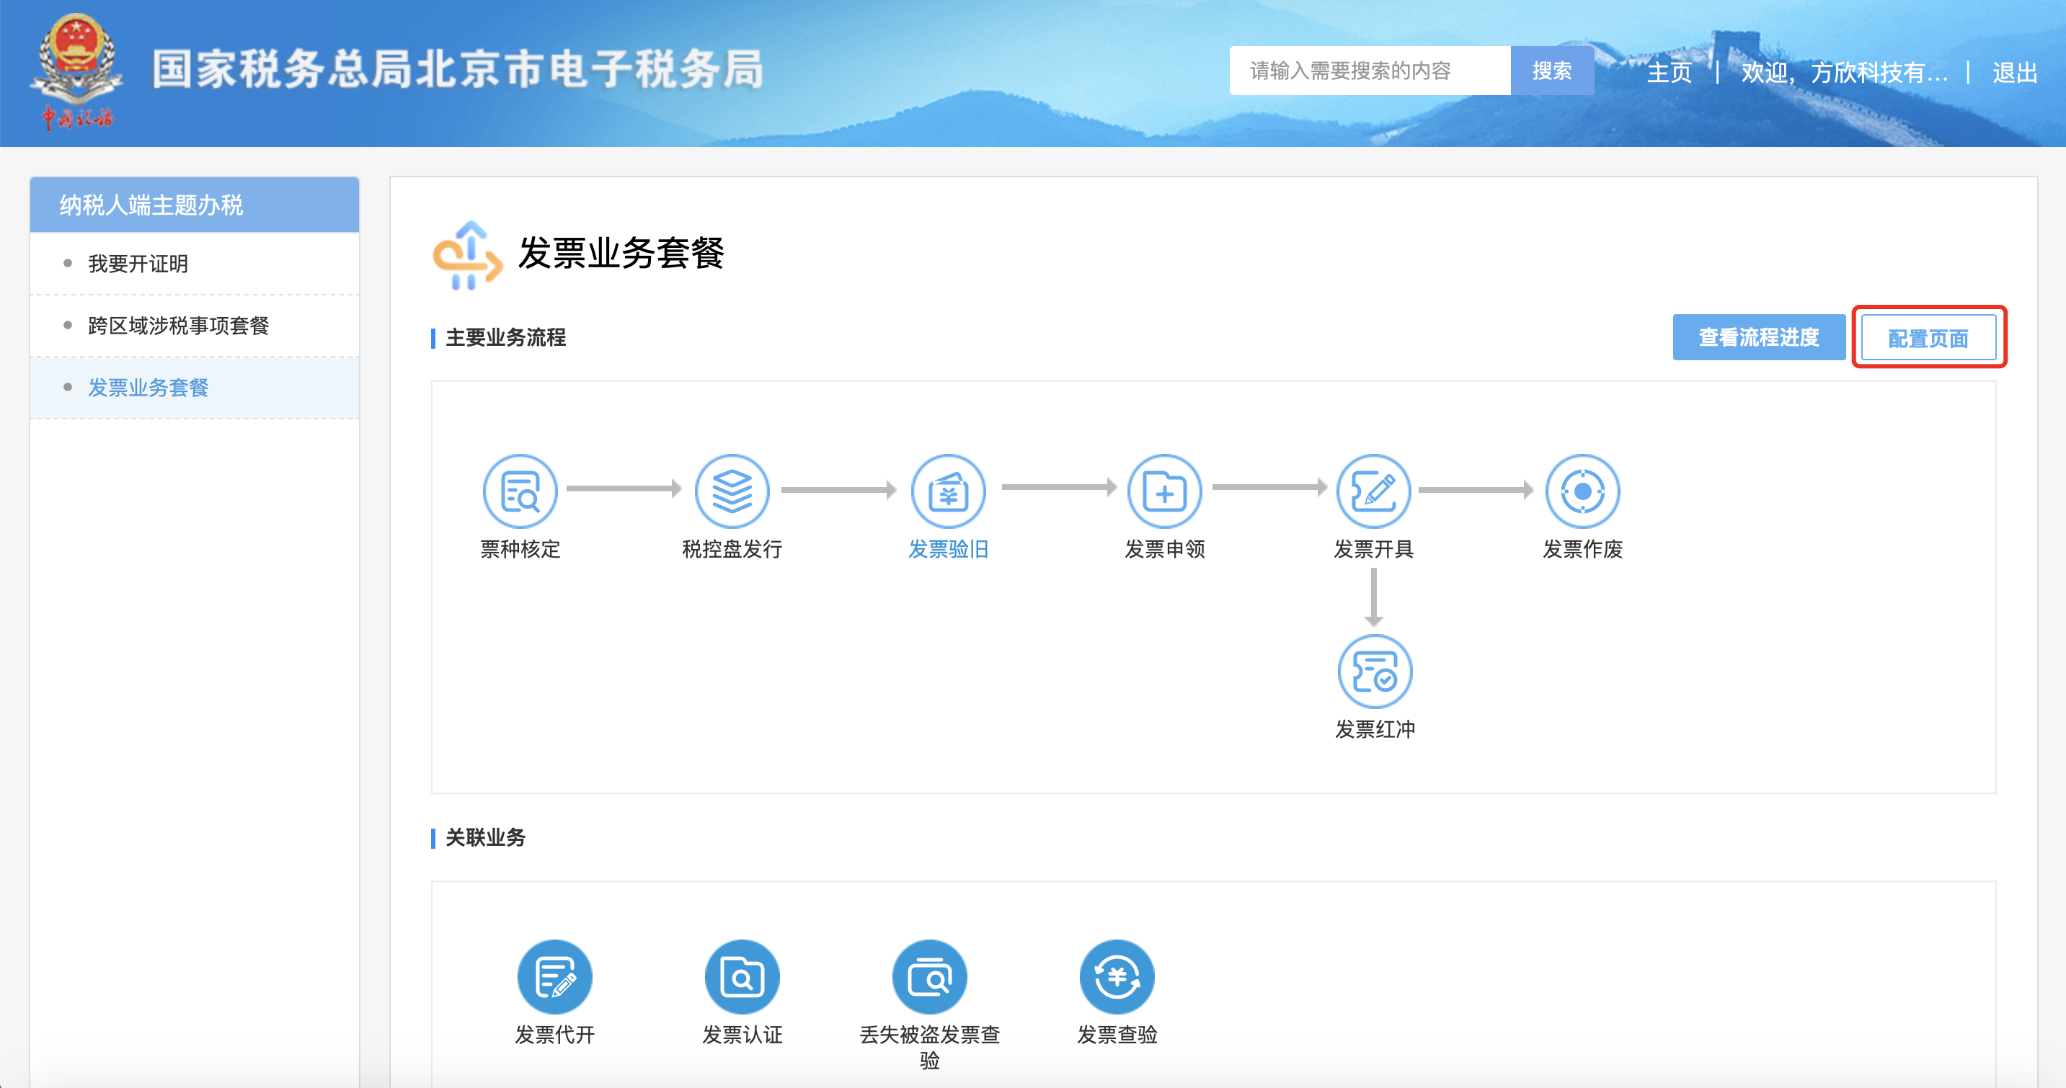



1. 主要业务流程操作

|  |  |  |
| --- | --- | --- |
| 序号 | 功能 | 说明 |
|  | 添加节点 | 新增节点，系统自动新增默认节点显示在环节表中。 |
|  | <-左 | 添加向左箭头（用连接符表示节点直接的关联关系） |
|  | ->右 | 添加向右箭头 |
|  | （上箭头）上 | 添加向上箭头 |
|  | （下箭头）下 | 添加向下箭头 |
|  | -横 | 添加横 |
|  | |竖 | 添加竖 |
|  | 拖动连接符 | 拖动连接符可调整连接符位置和长度 |
|  | 设置保存 | 保存已创建或编辑主题节点。 |

添加节点，点击【】删除节点，点击【】编辑节点。

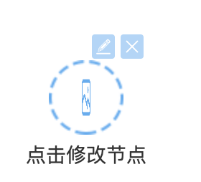

1. 编辑节点

|  |  |  |  |  |
| --- | --- | --- | --- | --- |
| 序号 | 元素名称 | 元素说明 | 是否必录 | 输入校验 |
| 节点管理-添加节点 | | | | |
|  | 节点名称 | 填写节点名称 | 是 | 无 |
|  | 关联功能 | 下拉选择该节点关联功能 | 是 |  |
|  | 功能说明 | 手动填写节点功能说明 | 是 | 无 |
|  | 选择图标 | 点击选择节点显示图标 | 是 |  |

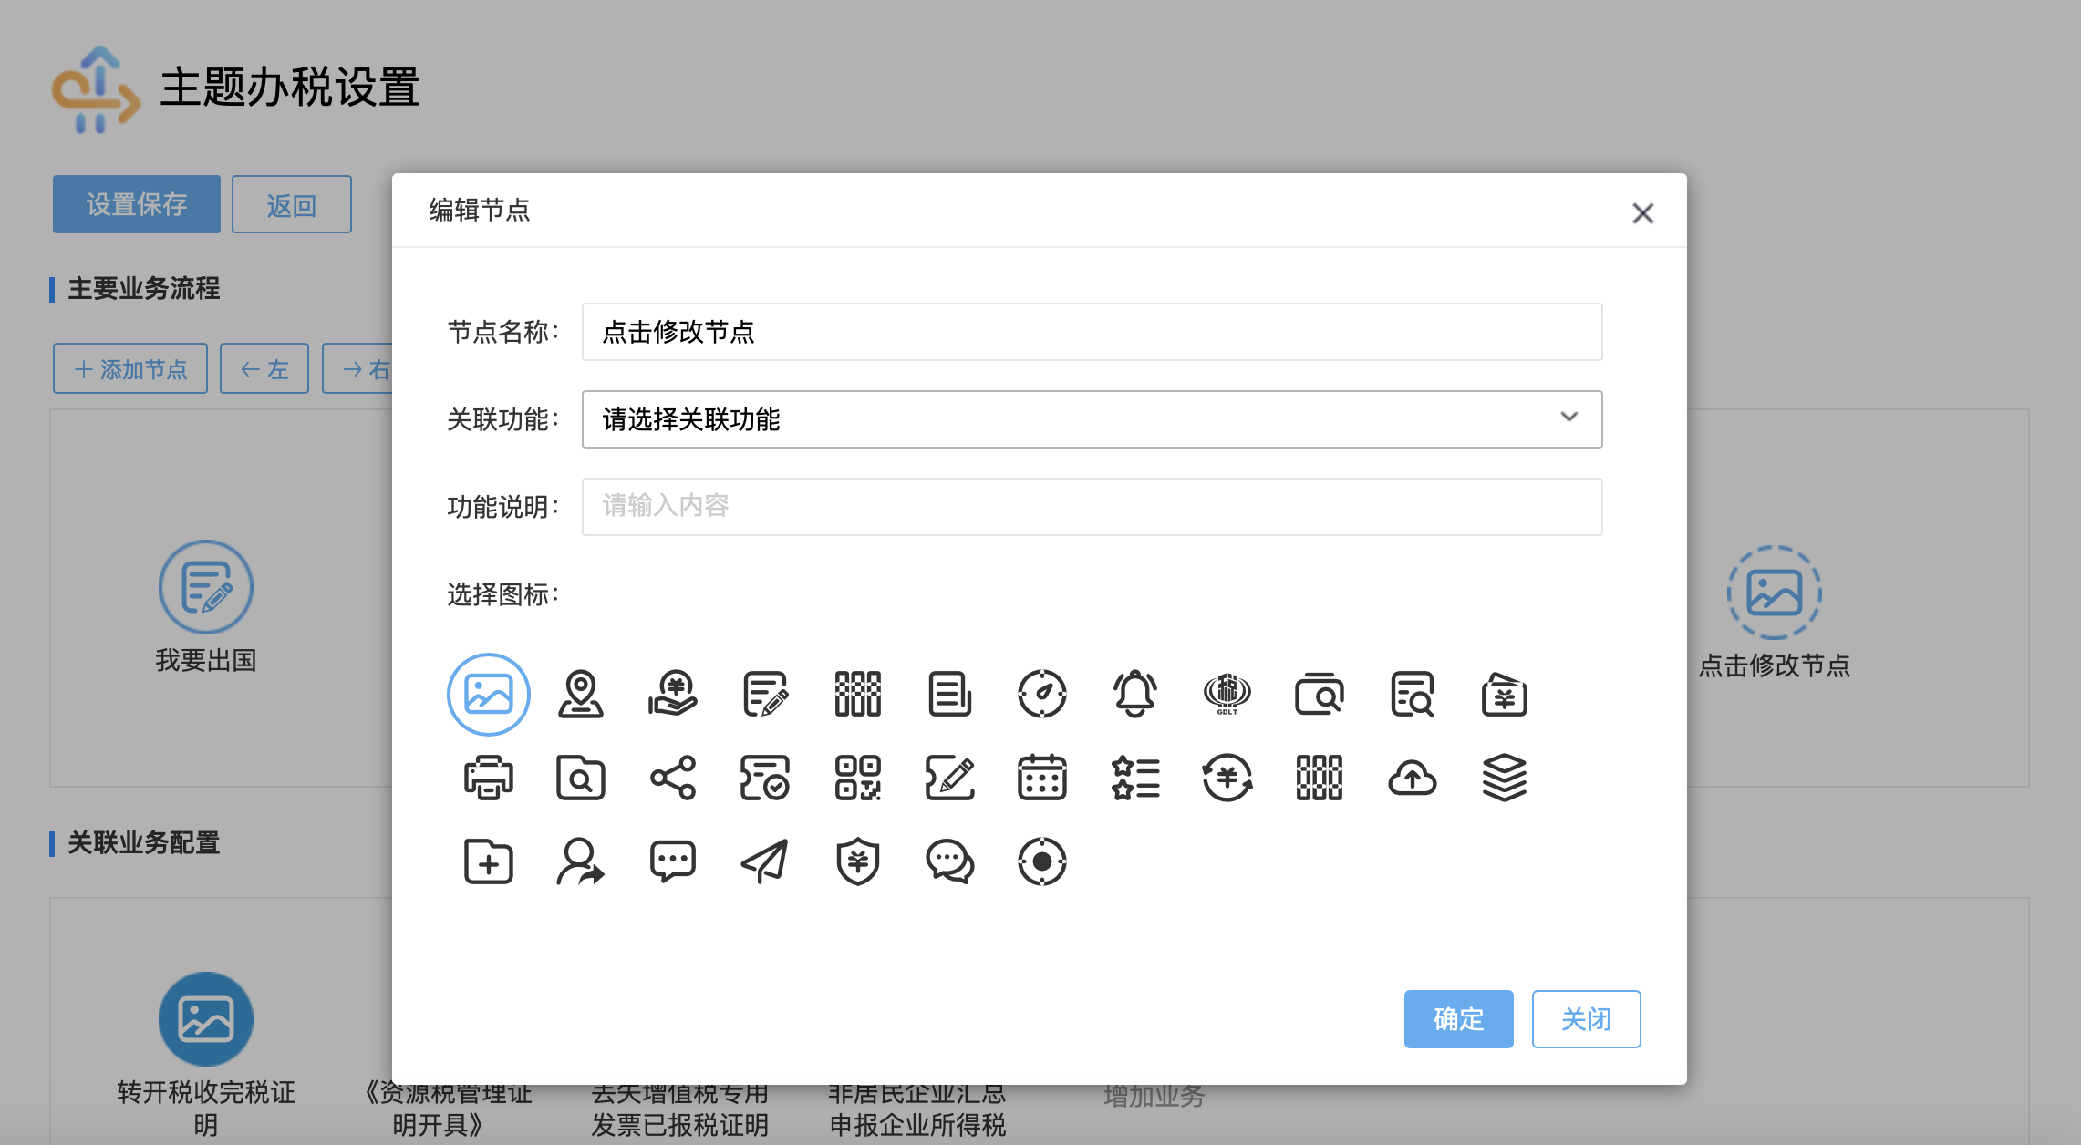

1. 添加主题关联业务。



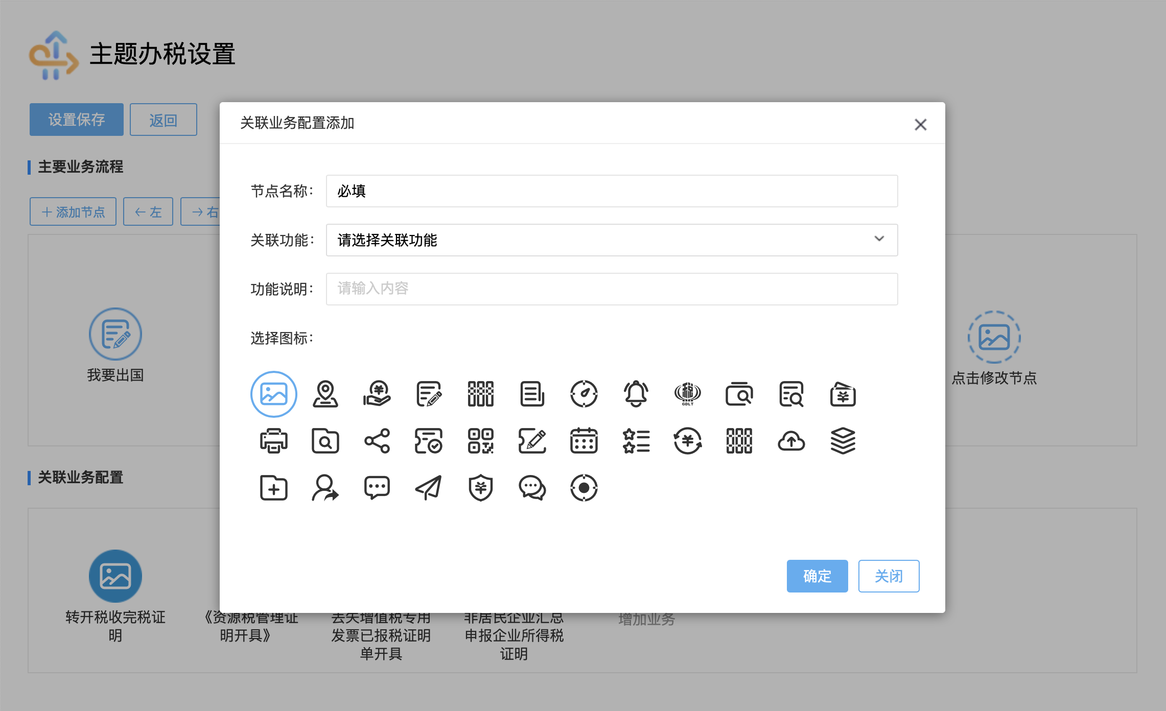

1. 设置主题完成，点击【】保存成功。